11 Sửa đổi ranh giới III:Ứng dụng bổ sung
Các nguyên tắc và nhiều biểu hiện thực tế của việc hiệu chỉnh ranh giới đã được đã thảo luận ở hai chương trước. Một số ứng dụng bổ sung được được thảo luận trong chương này.
11.1 MÔ HÌNH MẶT BẰNG PHẢN XẠ
Mục đích chính của việc lựa chọn mô hình mặt phẳng phản xạ là để có được mô hình lớn nhất kích thước và do đó số Reynolds thử nghiệm lớn nhất. Ngược lại, mô hình lớn kích thước có thể yêu cầu sự chú ý đặc biệt đến việc chỉnh sửa tường. Một tác dụng khác là mặt phẳng phản xạ"phản xạ"và trong một số điều kiện (ví dụ: cánh quạt hướng xuống, trong đó tình huống bình thường sẽ là phản đối xứng, hoặc một cái đuôi thẳng đứng mà có không có "phản chiếu" trong cấu hình bình thường), sự phản chiếu không chính xác là điều kiện đó là mong muốn. Các thí nghiệm sử dụng mô hình mặt phẳng phản xạ được chia thành bốn các lớp học:
1. mô hình đối xứng nhỏ (dưới 0,6h) như nửa cánh vỗ hoặc đuôi ngang,
2. các mô hình không đối xứng nhỏ như tấm cánh nhỏ,
3. các mô hình đuôi dọc nhỏ không mong muốn có sự phản chiếu và
4. mô hình mặt phẳng phản chiếu lớn các loại
Ba vấn đề đầu tiên sẽ được thảo luận sau đây, nhưng có tham khảo công việc của Swanson và Toll' hoặc Heyson²⁻⁵ được đề xuất để hướng dẫn thực nghiệm sử dụng mô hình mặt phẳng phản xạ lớn Heyson⁵ đưa ra các phương pháp xử lý đường rẽ bị lệch, cả theo chiều dọc và chiều ngang. Do đó, những kỹ thuật này có thể xử lý một chiều ngang và đuôi thẳng đứng với cả độ lệch của bánh lái và thang máy.
Mô hình đối xứng nhỏ
Dữ liệu cho mô hình mặt phẳng phản xạ nhỏ bằng một nửa mô hình đối xứng có thể được khắc phục bằng cách xử lý hiện tượng rửa trôi và tắc nghẽn như thể toàn bộ mô hình đã được
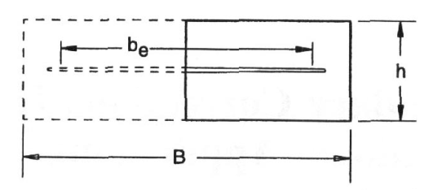
HÌNH 11.1 Danh pháp cho mô hình mặt phẳng phản xạ
trong một đường hầm có chiều rộng gấp đôi, như được chỉ ra trong Hình 11.1. Các giá trị 6 cho cách thiết lập như vậy được thể hiện trong Hình 10.17, và những thiết lập dành cho đường hầm vòng cung tròn nằm trong Hình 10.25. Người ta thường có độ dốc đường cong nâng thấp hơn một chút và cao hơn một chút lực cản gây ra hơn so với trường hợp mô hình hoàn chỉnh, đường hầm hoàn chỉnh, do một số dòng xoáy đổ vào lớp ranh giới gốc. Khi khu vực bảng điều khiển và MAC được sử dụng, dữ liệu cuối cùng được áp dụng trực tiếp cho máy bay nếu sự phân chia dọc theo mặt phẳng đối xứng với khoảng cách bổ sung để cho phép ranh giới độ dày dịch chuyển lớp. Chương 13 cũng nên được tham khảo.
Mô hình không đối xứng nhỏ
Khi mô hình là một bộ phận không đối xứng trên phương tiện bay thực tế (ví dụ: cánh lái bị lệch), sẽ có thêm nhiều rắc rối vì sự phản chiếu sẽ hoạt động như thể nó đối xứng. Trong trường hợp này, dữ liệu đường hầm bao gồm một phần chuyển tiếp nhỏ từ phản xạ và sẽ hiển thị thêm từ một phần mười đến một phần tư lực nâng, lực kéo, khoảnh khắc ném, khoảnh khắc ngáp và khoảnh khắc lăn hơn sẽ xảy ra đối với bài viết chuyến bay không đối xứng thực tế. Dữ liệu đường hầm về hiệu quả của máy bay thường xuyên cao hơn mức thu được trong thực tế do không mô phỏng được độ căng của cáp cánh lái và xoắn cánh. Điều này có thể được khắc phục bằng cách so sánh tải trọng nhịp với các cánh hoa thị ở mức 0 và bị lệch và trừ đi phần mang theo do tấm phản xạ.
Lần duy nhất hiệu ứng này có thể gây hiểu nhầm khi so sánh các cánh hoa thị khác nhau trên bảng điều khiển cơ bản giống nhau là khi một cánh hoa thị có nhiều nhịp hơn cánh khác. Như được chỉ ra trong Hình 11.2, hiệu ứng phản xạ tăng theo nhịp và cánh nhỏ nhất span mang lại dữ liệu có mức sai sót cao nhất.
Những khó khăn phát sinh từ việc tăng gấp đôi lực nâng, lực cản và mô men được đề cập trong Chương 13, có thể được tư vấn để giải thích đúng đắn về kết quả.
Mô hình đuôi dọc nhỏ
Các mô hình đuôi đứng nhỏ gặp thêm một số khó khăn do mức độ của tấm cuối do thân máy bay và đuôi nằm ngang là rất khó dự đoán. Một cách tiếp cận là coi đuôi thẳng đứng là một đối xứng phản chiếu hoàn toàn cánh nửa nhịp và sau khi xác định độ dốc của đường cong nâng đuôi thẳng đứng từ các thử nghiệm mô hình hoàn chỉnh, để giảm bớt dữ liệu thử nghiệm bảng cho phù hợp. Thông thường
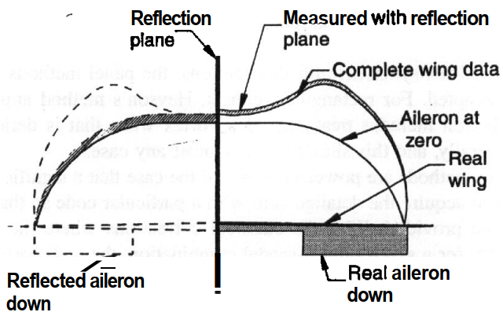
HÌNH 11.2 Ảnh hưởng của mặt phẳng phản xạ lên bảng điều khiển với cánh lái hướng xuống.
lực kéo đuôi dọc ít được quan tâm đến mức không thể tăng lực cản của bảng điều khiển để cho phép để giảm tỷ lệ khung hình là cần thiết. Một cách tiếp cận khác, và có lẽ là cách tốt nhất, là xác định độ dốc của thang máy đường cong của đuôi thẳng đứng từ các thử nghiệm mô hình hoàn chỉnh và sử dụng dữ liệu mômen bản lề từ các thử nghiệm bảng ở cùng hệ số nâng. Điều này bỏ qua sự khác biệt của nhịp tải cho bảng điều khiển và lắp đặt đuôi dọc thực tế. Vẫn còn một lựa chọn khác là xây dựng mô hình lắp ráp đuôi hoàn chỉnh. Ở đây mô hình đủ lớn cho Số Reynolds và lớp mạ cuối cùng thực tế được mô phỏng tốt. Tác dụng của sidewash phải được lấy từ các thử nghiệm mô hình hoàn chỉnh và được đưa vào dữ liệu, như phải được thực hiện đối với bất kỳ biểu diễn đuôi bị cô lập nào. Mô hình lắp ráp đuôi nên có mũi cuống thân máy bay ít nhất một MAC phía trước hợp âm phần tư đuôi.
Mô hình lớn
Việc phân tích các mô hình lớn về cơ bản là phức tạp vì dòng tăng lên do biên gây ra không thể được coi là không đổi dọc theo dây cung hoặc nhịp. Do đó, cần phải cẩn thận hơn với việc chỉnh sửa và làm việc ra sự phụ thuộc không gian. Sự thay đổi tắc nghẽn dọc theo mô hình hầu như không bao giờ đủ lớn để yêu cầu đánh giá chi tiết. Bên cạnh các hiệu ứng làm cong hợp lý, sự biến đổi của dòng nước dâng lên do ranh giới gây ra dọc theo nhịp của mô hình có xu hướng tải lên các mẹo. Một số hình dạng phần kiểm tra tăng cường tác dụng này nhiều hơn những tác dụng khác.
11.2 CÁNH QUAY: NÂNG KHÔNG DẠNG
Việc hiệu chỉnh cánh xuôi có thể được xác định cho bất kỳ đoạn thử nghiệm đường hầm có hình dạng nào bằng cách sử dụng phương pháp bảng hoặc phương pháp Joppa trước đó. Phương pháp của Heyson là áp dụng cho đường hầm hình chữ nhật. Khi tâm khí động học của cánh và điểm trục trùng nhau và nằm gần đường tâm hầm đối với cánh xuôi, sự thay đổi hệ số hiệu chỉnh thành thẳng đứng từ cánh xuôi đối với góc xuôi xuôi vừa phải là rất nhỏ. Đối với sự phân bổ lực nâng tùy ý và không đối xứng, các phương pháp bảng hoặc phương pháp của Joppa phương pháp có thể được điều chỉnh. Đối với các đường hầm hình chữ nhật, phương pháp Heyson dường như là dễ sử dụng hơn. Heyson bao gồm việc xử lý dòng xoáy bị lệch cả theo chiều dọc và chiều ngang, và điều này sẽ bao gồm hầu hết mọi trường hợp. Mặc dù các phương pháp này rất hiệu quả nhưng vẫn cần phải đầu tư đáng kể để có được kỹ năng chi tiết với một mã cụ thể sao cho phức tạp. sự điều chỉnh có thể được cung cấp. Với các hiệu chỉnh cổ điển trong đó hiệu chỉnh hệ số là một hằng số cho sự kết hợp mô hình đường hầm nhất định, việc hiệu chỉnh tường là có dạng hằng số nhân với hệ số nâng cánh hoặc đuôi. Phương pháp bảng điều khiển mặt khác, cũng như phương pháp của Heyson và phương pháp của Joppa, yêu cầu tính toán hệ số hiệu chỉnh tường dựa trên lực nâng cánh cho từng điểm kiểm tra. Những cái này các giá trị sẽ được sử dụng cho các lần chạy tiếp theo, cũng như các hiệu chỉnh thông thường, sử dụng bảng tra cứu thái độ mô hình và cài đặt quyền lực tương tự. Các phương pháp bảng điều khiển có thể nguyên tắc sử dụng cấu hình hoàn chỉnh. Đối với một thử nghiệm nghiên cứu, khả năng tăng thời gian để giảm dữ liệu có thể không quan trọng. Tuy nhiên, đối với bài kiểm tra phát triển trong đó kết quả của một lần chạy thường được sử dụng để xác định lần chạy tiếp theo, một thời gian dài để giảm dữ liệu có thể không được chấp nhận. Các phương pháp bảng và phương pháp mạng xoáy của Joppa có vẻ thích ứng với đường hầm có rãnh. Đây là một lĩnh vực vẫn cần nghiên cứu quan trọng để cải thiện kỹ thuật.
11.3 điều KHIỂN MẸO BẢN LỀ BỀ MẶT
Rõ ràng là kích thước nhỏ của các bề mặt như vậy trên các mô hình hoàn chỉnh khiến bản lề sự điều chỉnh mômen có thể nằm trong cùng phạm vi với độ không đảm bảo đo. Các mô hình lớn, chẳng hạn như những mô hình được sử dụng để kiểm tra mặt phẳng phản xạ, có mô men bản lề tăng lên bởi các ranh giới phản lực rắn theo cách tương tự như sự gia tăng độ cao chốc lát. Sự tăng mômen bản lề do tường trong một số trường hợp như vậy có thể ở mức 8% cho nắp 30% trên các mô hình mặt phẳng phản xạ lớn. Dữ liệu mômen bản lề phải được giảm theo áp suất động đã được hiệu chỉnh cho tắc nghẽn cả chất rắn và dòng thức, cũng như đúng với hệ số áp suất.
11.4 TÁC ĐỘNG Ở GẦN MẶT ĐẤT ĐỐI VỚI TÀU BAY
Khi một chiếc máy bay hoạt động trong phạm vi nửa nhịp hoặc ít hơn tính từ mặt đất, bước sóng của nó
mô hình bị thay đổi và giảm đi bởi mặt đất. Có thể coi mặt đất là
là một mặt phẳng phản xạ và được xử lý giống như cách xử lý hiệu ứng tường. Điều này dẫn đến sự giảm dòng chảy xuống, sự gia tăng tương ứng trong lực nâng độ dốc của đường cong, giảm lực cản gây ra và tăng độ dốc của độ dốc đường cong khoảnh khắc. Điều thứ hai dẫn đến việc tăng góc thang máy để cắt máy bay. Điều kiện bay ở vị trí trọng tâm phía trước thiết kế và C_{L,Max} thường xác định công suất thang máy cần thiết. Điều kiện này được mô phỏng trong một đường hầm gió bằng cách đặt một tấm ván hoặc mặt phẳng dưới mô hình hoặc bằng cách hạ thấp mô hình gần với sàn nhà. Mặt phẳng đất trải dài qua đường hầm và đối với cân bằng bên ngoài nó phải được điều chỉnh độ cao. Các giá đỡ dưới bảng phải có mức tắc nghẽn tối thiểu và trong các đường hầm lớn hơn sẽ phải hỗ trợ nhân viên làm việc trên mô hình. Đối với sự hỗ trợ của Sting, một Sting có thể thay đổi chiều cao của mô hình ở mức góc tấn công không đổi rất thuận tiện.
Turner⁶ đã xác định giới hạn thử nghiệm với bảng nối đất thông thường. Các giới hạn dành cho các mô hình có cấu hình nâng cao toàn nhịp. Dữ liệu được đưa ra cho các mô hình có tỷ lệ khung hình từ 6 đến 10 sử dụng cánh nghiêng, cánh phản lực và rãnh đôi cánh tà. Giới hạn là hàm của tỷ số giữa chiều cao so với mặt phẳng mặt đất và nhịp mô hình so với C_{L}. Khi C_{L}> 20 Wb, mặt phẳng đất của đai chuyển động phải đã sử dụng. Như với tất cả các giới hạn như vậy, đường biểu thị bằng phương trình biểu thị một màu xám khu vực gần đó các kết quả cần được đánh giá cẩn thận. Giới hạn trong trường hợp này là tương tự như phân tích dòng chảy cho mô hình V/STOL (xem Phần 11.7). Nước rửa trôi từ mô hình tiếp cận sàn hoặc tiếp đất ở một góc gần 90" tạo ra một điểm dừng trên mặt phẳng mặt đất. Một phần của dòng chảy sau đó di chuyển ngược dòng. Sự hiện diện của lớp ranh giới của mặt đất dẫn đến sự kiện này ở mức cao hơn giá trị khoảng trống so với khi không có lớp ranh giới mặt phẳng mặt đất. MỘT Vòng xoáy xoáy được hình thành trên mặt đất tương tự như hình thành khi có dòng chảy gặp phải sự lồi lên từ một bề mặt. Kết quả là có sự biến dạng dòng chảy. Nguyên tắc chung cho các mô hình V/STOL với lực nâng phân bố gần như chính xác là như nhau. Ảnh hưởng lên dữ liệu đường hầm dễ được phát hiện nhất là sự giảm độ nâng độ dốc đường cong khi kiểm tra mặt phẳng đất cố định.
Một số đường hầm được trang bị mặt phẳng đất đai chuyển động. Những điều này thường yêu cầu số dư chích. Lớp ranh giới thường bị hút ra ở mép đầu của vành đai. Do đó, nếu băng di chuyển ở tốc độ thử nghiệm thì không có lớp ranh giới trên vành đai giống như với một mặt phẳng mặt đất có fned. Tốc độ của một vành đai chuyển động dường như là bị giới hạn bởi độ trượt của đai xung quanh con lăn truyền động. Những thiết bị này đắt tiền và nó rất khó để làm đường ray. Vết chích phải có thể điều chỉnh được, nhưng tích cực, giới hạn cho mô hình một phạm vi và chiều cao thấp hơn. Mặt phẳng mặt đất nên kéo dài tối thiểu từ mũi của người mẫu đến phía sau đuôi.
Cách tiếp cận thứ hai để loại bỏ lớp ranh giới trong các mặt phẳng cố định có thể đạt được bằng cách hút qua các lỗ trên sàn hoặc bằng cách thổi qua các khe để tạo ra một tia mỏng song song với sàn để thay thế động lượng bị mất ở biên lớp. Độ dày của lớp ranh giới trên tấm nền cũng có thể được kiểm soát ở một mức độ nào đó bằng một vạt ở mép sau. Điều này có thể gây ra những biến dạng khác thông qua việc tạo ra sự lưu thông xung quanh bảng mặt đất.
Thông thường cả dòng chảy lên ở cánh và áp suất động sẽ là một hàm chiều cao của tấm mặt đất. Dữ liệu thường được sửa chữa khi bị tắc nghẽn và, nếu được yêu cầu, sức nổi, gần như chắc chắn sẽ thay đổi khi lắp đặt mặt đất Cái bảng. Việc hiệu chỉnh tường hoặc ranh giới thường không được áp dụng vì mô hình rất gần với sàn nhà. Nếu cần phải điều chỉnh ranh giới thì chúng chỉ bao gồm hai bức tường và trần nhà. Lưu ý rằng nếu “sửa” cả bốn ranh giới được áp dụng, hiệu ứng mặt đất sẽ bị loại bỏ và kết quả là không khí tự do được phục hồi. Đường hầm ô tô lớn của General Motors, nơi ô tô được thử nghiệm trên sàn, sử dụng lực hút ở mép trước của phần thử nghiệm để loại bỏ lớp ranh giới. Không khí này sau đó đi vào đường hầm phía sau phần thử nghiệm để duy trì tính liên tục. Các Đường hầm gió Glenn L. Martin tại Đại học Maryland sử dụng hệ thống này. Các sự phát triển của dây đai chuyển động đã được nâng cao trong những năm gần đây do nhu cầu về mô phỏng tốt hơn về mặt đất chuyển động trong quá trình phát triển xe đua. Xem Chương 14.
11.5 SỬA CHỮA GIẢI XUỐNG: MẪU CÓ ĐIỆN
Dòng trượt phía sau chân vịt máy kéo sẽ làm tăng áp suất động cục bộ trên phần cánh chìm trong dòng trượt. Phụ thuộc vào hình học máy bay, cánh quạt cũng có thể thay đổi góc tấn công cục bộ của cánh. Nói chung lực nâng sẽ tăng lên nhưng số lượng phụ thuộc vào sự cân bằng giữa sự gia tăng áp suất động và góc tấn công cục bộ có thể giảm. Đối với một số máy bay V/STOL, các hiệu ứng này được gán cho hiệu ứng sức mạnh và các giá trị tắt nguồn là δ và τ₂ được sử dụng. Tuy nhiên, a_{t}Vη_{t} phải được đánh giá nếu đuôi nằm trong dòng trượt. Số hạng này có thể là một hàm của hệ số lực đẩy Tc. Xem hai phần tiếp theo để biết cách hiệu chỉnh V/STOL khi cánh quạt nghiêng tới cung cấp lực nâng trực tiếp.
Đối với máy bay có toàn bộ sải cánh chìm trong cánh quạt dòng trượt có khả năng gây ra các hiệu ứng tường đáng kể. Việc sử dụng mã bảng như vậy như PMARC có thể được xem xét để đánh giá hiệu ứng tường. Đây là một loại thí nghiệm trong đó các phương pháp biến đo được là những lựa chọn tốt nhất hiện có.
Một số nhà phân tích cũng có thể mô hình toán học cánh cánh quạt và dòng trượt của chúng, sau đó sử dụng phương pháp hình ảnh để tính toán hiệu ứng của các bức tường đường hầm. Trong việc xác định hiệu chỉnh mômen, a_{t}Vη_{t} dữ liệu phải thu được khi bật nguồn vì số hạng có thể là một hàm của T_{c}.
11.6 ĐIỀU CHỈNH GIỚI THIỆU: CÁNH QUẠT
Glauert⁷ đã xem xét bài toán thí nghiệm về cánh quạt trong hầm gió và gợi ý rằng đường kính chân vịt nên được giữ ở mức "nhỏ" so với đường kính tia phản lực và rằng một đường hầm cổ họng mở sẽ được sử dụng. Dưới những điều kiện này không có ranh giới việc sửa chữa được coi là cần thiết.
Vì nhiều lý do thực tế khác nhau, thường không thể tuân thủ các yêu cầu trên quy định. Một cách tiếp cận để hiệu chỉnh tường cho các thí nghiệm cánh quạt trong một đường hầm họng kín có thể được thực hiện như sau. Xem Hình 11.3 để biết danh pháp.
Trong máy bay phản lực kín, dòng chảy cánh quạt trong điều kiện lực đẩy dương sẽ có vận tốc u lớn hơn vận tốc V trong máy bay không có cánh quạt. Từ cùng một thể tích không khí đi qua phần x phía trước cánh quạt phải đi qua phần x y đằng sau nó, suy ra vận tốc w bên ngoài dòng trượt sẽ nhỏ hơn K Trong không khí tự do, tất nhiên w sẽ bằng K. Không khí có vận tốc thấp hơn bên ngoài dòng trượt có áp suất tĩnh tăng lên tương ứng với dòng chảy trong đường hầm dòng "free⁹'-steam
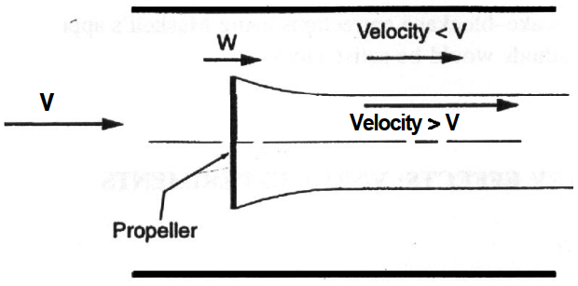
HÌNH 11.3 Danh pháp cho cánh quạt trong phần thử kín.
tiếp cận phía trước chân vịt, và theo đó dòng trượt cũng có quá áp suất tĩnh cao. Điều này phản ứng lại với cánh quạt để nó phát triển lực đẩy lớn hơn những gì sẽ được phát triển trong một dòng chảy hạn chế ~ ~ có cùng tốc độ với cùng tốc độ quay của chân vịt và góc cánh quạt. Hoặc cũng có thể nói rằng lực đẩy được phát triển sẽ bằng với lực đẩy được mong đợi ở mức thấp hơn tốc độ V' trong không khí tự do. Do đó, thử nghiệm phải được thực hiện ở tốc độ trên V' để để phát triển các lực tương ứng với tốc độ V' trong dòng chảy không hạn chế.
Mức độ hiệu chỉnh cho hiệu ứng "liên tục" này có thể được tìm thấy từ
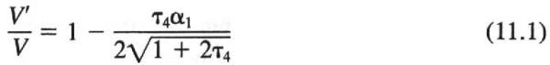
trong đó τ₄ = TIpAV^{Z}, a,= AIC, A là diện tích đĩa chân vịt, C là diện tích tiết diện tia, và T là lực đẩy. Giá trị của V'/V được thể hiện trong Hình 11.4. Rõ ràng là phương trình (11.1) trở nên không hợp lệ đối với lực đẩy âm dẫn đến τ₄ tiệm cận-0,5 do hiệu chỉnh trở thành vô hạn đối với giá trị đó (C_{D}= 1,0 hoặc T_{c} = -0,392). Mặc dù chúng tôi không biết về bất kỳ nguồn dữ liệu cụ thể nào từ các nghiên cứu về vấn đề này, có thể
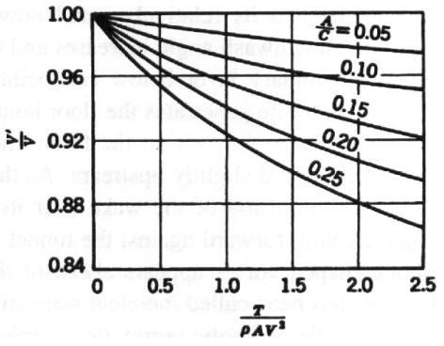
HÌNH 11.4 Hiệu chỉnh tốc độ cho chân vịt đẩy.
kỳ vọng rằng việc điều chỉnh Wakeblockage bằng cách sử dụng phương pháp của Maskell hoặc các phương pháp biến đo được sẽ đạt yêu cầu.
11.7 HIỆU ỨNG GIỚI THIỆU: THÍ NGHIỆM V/STOL
Phân tích dòng chảy
Khái niệm cơ bản cho tất cả các máy bay V/STOL là tạo ra lực nâng bằng cách sử dụng lực đẩy thiết bị tạo ra động lượng có hướng đi xuống. Động lực tất nhiên là một sản phẩm về khối lượng và vận tốc. Đối với một giá trị động lượng nhất định có một biểu thức hyperbol mối liên hệ giữa khối lượng và vận tốc. Hai thái cực có thể được xem xét. Đầu tiên có thể có khối lượng lớn và vận tốc nhỏ (Δv nhỏ) chẳng hạn như là trường hợp của cánh quạt trực thăng; thứ hai, có thể có khối lượng nhỏ và khối lượng lớn vận tốc (Av lớn) chẳng hạn như trường hợp của động cơ phản lực. Sự thức tỉnh được tạo ra bởi thứ nhất là "mềm" và có thể bị lệch bởi dòng chảy trong đường hầm, trong khi thứ hai là cứng (nó đi đến nơi bạn chỉ) và sẽ bị lệch ít hơn nhiều bởi dòng chảy trong đường hầm vùng chuyển tiếp. Hệ thống thang máy được hỗ trợ có thể được phân phối trên nhịp, như đối với một cánh quạt hoặc cánh phản lực theo chiều ngang, hoặc nó có thể là một điểm, như đối với các phản lực nâng được cấp điện hoặc nâng quạt.
Khi mô hình V/STOL trải qua quá trình chuyển đổi chậm lại từ bay ngang sang bay lơ lửng, góc xuôi dòng (được đo từ dòng tự do đến đường tâm của dòng đuôi) sẽ thay đổi từ một góc nhỏ khi bay ngang thành 90" khi di chuột. Khi góc đánh thức thay đổi, vận tốc chuyển tiếp cũng vậy, từ một số giá trị tương đối lớn đến 0 khi di chuột. Khi vùng bay chuyển tiếp từ bay về phía trước sang bay lượn được mô phỏng trong gió đường hầm, mô hình và sự kết hợp đường hầm sẽ gặp hiện tượng gọi là dòng chảy sự cố khi dòng thang máy bắt đầu tác động lên sàn đường hầm ở khu vực lân cận của bài kiểm tra. Các mô hình dòng chảy thu được không giống với các mô hình xảy ra trong một dòng chảy không hạn chế Điểm tại đó xảy ra sự cố dòng chảy áp đặt một giới hạn đối với tốc độ chuyển tiếp tối thiểu có thể được mô phỏng trong thí nghiệm trong hầm gió.
Rae⁸ đã cung cấp giải pháp xử lý sự cố dòng chảy -hiện tượng. Hãy xem xét một mô hình trong một đường hầm tại một thang máy nhất định. Ở tốc độ đường hầm cao, dòng chảy tương đối không bị xáo trộn bởi mô hình và góc rửa xuống tương đối nhỏ của nó. Vì tốc độ đường hầm là giảm, góc downwash tăng lên và mô hình bắt đầu tương tác với lớp ranh giới đường hầm bên dưới và phía sau mô hình. Vì tốc độ đường hầm là giảm, luồng sóng xuyên qua lớp ranh giới sàn, điểm ứ đọng gần tâm của dòng đuôi xuất hiện trên sàn và các phần của dòng đuôi di chuyển sang một bên ngang qua sàn và hơi ngược dòng. Khi điều kiện này được tiếp cận, dòng chảy là không ổn định và một phần đuôi sóng gần cạnh đầu của nó sẽ ngắt quãng xuyên qua, di chuyển về phía trước ngược với dòng chảy trong đường hầm. Khi thức dậy vụt qua, một xoáy hình parabol xuất hiện phía trước cánh quạt uốn cong về phía sau về phía đường hầm những bức tường. Điều này được gọi là sự trì trệ mới bắt đầu. Giảm thêm tốc độ đường hầm dẫn đến một xoáy parabol ổn định tương đối nhỏ và ở phía sau mô hình.
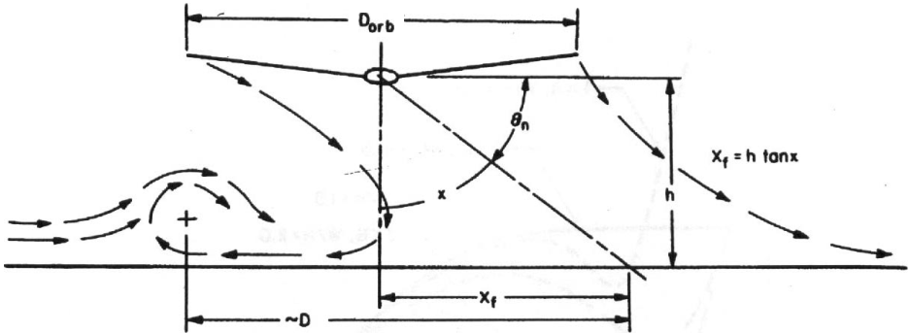
HÌNH 11.5 Danh pháp phác họa dòng đuôi rôto trong phân tích dòng chảy thể hiện dòng xoáy sàn.
Hình 11.5 cho thấy sơ đồ cắt xuyên qua mặt phẳng giữa của đường hầm cho loại này của cấu trúc dòng chảy. Dòng chảy này có hai điểm dừng được xác định rõ ràng: một điểm gần trung tâm của dòng thức và phần thứ hai của dòng thức tập trung gần lõi của xoáy parabol hoặc vòng cổ. Khi tốc độ đường hầm tiếp tục giảm, tốc độ chuyển tiếp điểm trì trệ di chuyển xa hơn về phía trước và xoáy trở nên lớn hơn. Tại một số điểm, khi tốc độ giảm, luồng không khí không đại diện cho luồng không khí tự do và dữ liệu không thể sửa được. Điểm này được gọi là sự cố dòng chảy. Nó nên như vậy lưu ý rằng dòng xoáy ở tốc độ chuyển tiếp thấp sẽ di chuyển dọc theo sàn lên tường hầm và xuyên qua trần nhà khi nó di chuyển về phía sau.
Rae⁸ sử dụng ván ép và hộp mica mở ở hai đầu trong đường hầm hướng mô phỏng các đường hầm có kích thước khác nhau cho một mô hình một kích thước. Mỗi các chi tiết chèn phải được hiệu chỉnh lưu lượng theo áp suất động và dòng chảy lên như mô tả của Ganzer và Rae⁹ và Lee¹⁰. Vì mô hình tương tự được sử dụng trong phần thử nghiệm chính và các hạt dao ở cùng điều kiện thì cả số Reynolds và Mach số được khớp. Sử dụng kỹ thuật này cho tỷ lệ chiều rộng và chiều cao của đường hầm là 1,5, một rôto có ba tải đĩa chạy ở cùng một tốc độ vòng/phút và tốc độ đầu nhọn đã cho kết quả sau đây. Sự cố dòng chảy xảy ra ở các tỷ lệ tốc độ đầu khác nhau (đường hầm tốc độ), nhưng góc điều chỉnh động lượng cho một tổ hợp chèn rôto nhất định đã không đổi. Do đó sự cố dòng chảy chỉ là một chức năng của đà giảm động lượng góc cho một tỷ lệ nhất định giữa diện tích mô hình và diện tích mặt cắt đường hầm. Như mong đợi, Tỷ lệ giữa mô hình và diện tích đường hầm càng nhỏ thì mức rửa trôi cho phép càng lớn. Dòng chảy xuống đối với tỷ lệ giữa mô hình và diện tích đường hầm nhất định sẽ thay đổi theo tỷ lệ chiều rộng trên chiều cao của phần thử nghiệm. Các góc góc và thành cuối cong làm giảm lượng nước chảy xuống cho phép đối với một WIH nhất định. Hơn nữa, dòng nước chảy xuống cho phép tại vị trí đuôi nhỏ hơn ở rôto hoặc cánh. Theo đề xuất của Heyson^{10,11} phân tích luồng giới hạn cho một mô hình có mức tăng phân tán có thể được ước tính theo X_{f}lb , trong đó X_{f} là khoảng cách phía sau của mô hình mà tại đó luồng sóng thẳng về mặt lý thuyết tác động lên sàn và b là toàn bộ nhịp mô hình hoặc đường kính rotor :
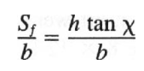
Ở đây X là' góc nghiêng và X = 90⁰- Θ_{n,} trong đó Θ_{n,} là động lượng
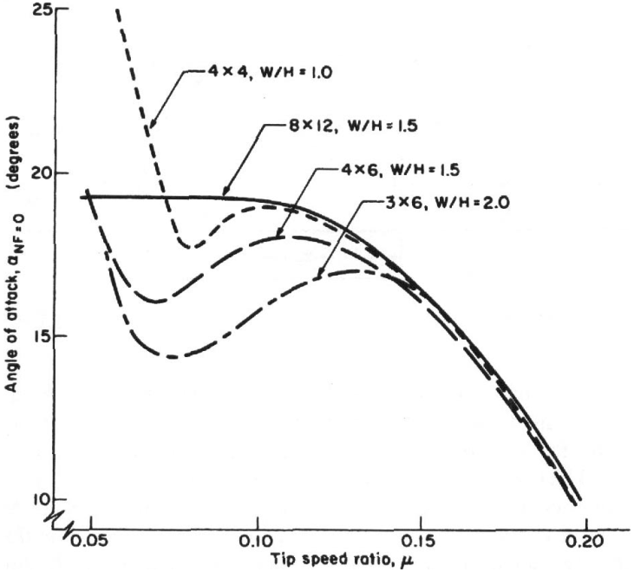
HÌNH 11.6 Ảnh hưởng của sự cố dòng chảy lên đuôi gắn phía sau rôto ở các kích cỡ khác nhau đường hầm.
góc rửa xuống như được xác định trong Hình 11.5 và các giá trị Θ_{n,} có thể thu được bằng cách tư vấn cho Heyson^{13,14}
Giới hạn sự cố dòng chảy ở phần đuôi của mô hình nghiêm trọng hơn ở phần cánh. Trong Hình 11.6 (từ Rae và Shindo¹⁵), dữ liệu được hiển thị từ một cái đuôi có nhịp 1 ft một đường kính phía sau của cánh quạt có đường kính Zft dùng để mô phỏng rôto. Cái đuôi đã được cách ly khỏi cánh quạt, có bộ cân bằng bên trong riêng và có thể nghiêng độc lập với cánh quạt. Dữ liệu, như mong đợi, cho thấy sự gia tăng về số 0 góc nâng của tấn công với tỷ lệ tốc độ đầu cánh quạt giảm dần (chân vịt chạy ở tốc độ cố định vòng/phút). Khi tỷ lệ tốc độ đầu giảm, góc dòng chảy phía sau chân vịt tăng rất nhanh và sau đó phẳng ra, như được hiển thị trong dữ liệu 8 X 12 ft, nơi có không có sự cố về luồng và dữ liệu gần với dữ liệu không khí tự do. Trong phần chèn dòng chảy góc theo xu hướng tương tự đến giá trị cực đại rồi giảm dần do đường hầm hiệu ứng tường. Khi sự cố dòng chảy đến gần, góc dòng chảy tăng đột ngột một lần nữa do dòng chảy xoáy bên dưới mô hình.
Để minh họa tác động của việc hiệu chỉnh tường đối với dữ liệu mômen nghiêng ở dạng về góc nâng bằng 0 của đuôi đối với phần chèn 4 X 6 ft và phần kiểm tra 8 X 12 ft của Hình 11.6, dữ liệu có hiệu chỉnh của Heyson được thể hiện trong Hình 11.7. Các dữ liệu về cánh quạt trong phần chèn 4 X 6 ft đã được hiệu chỉnh thành không khí tự do và những dữ liệu này được sử dụng làm điểm kiểm tra dữ liệu trong phần kiểm tra 8 X 12 ft. Cần lưu ý rằng việc hiệu chỉnh thành thay đổi cả tỷ lệ tốc độ đầu và đường đi của mặt phẳng đầu hoặc góc trục. Dữ liệu trên Hình 11.7 cho thấy delta ở góc tấn của đuôi
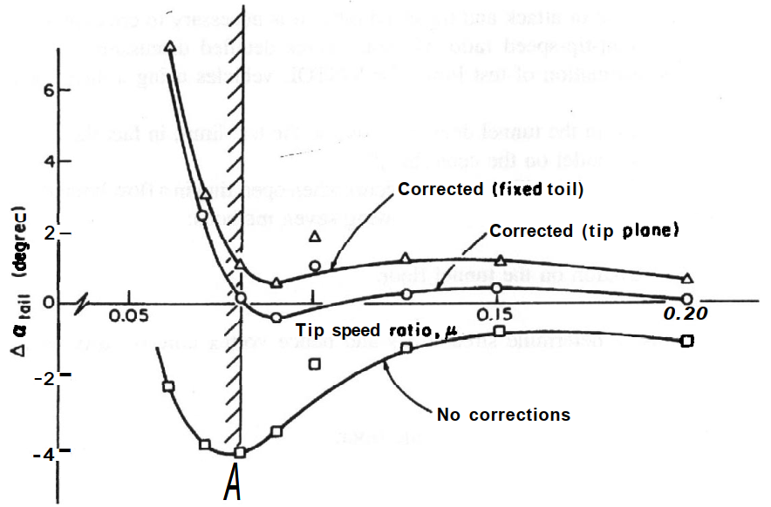
HÌNH 11.7 Góc tấn công của đuôi được điều chỉnh theo hiệu ứng tường phía trên và phía dưới dòng chảy phá vỡ.
(8 X 12 ft đến 4 X 6 ft) không có hiệu chỉnh tường, dữ liệu được hiệu chỉnh cho phần đuôi cố định vị trí. Những dữ liệu này phát sinh do phần đuôi được gắn vào tấm chắn chân vịt; do đó nó ở một vị trí thẳng đứng cố định. Vì rôto được chạy ở trục -3" góc, đuôi nằm dưới đường đi của mặt phẳng đầu. Sửa dữ liệu chèn 4 X 6 ft đã xoay góc trục và do đó phần đuôi lẽ ra phải được xoay để duy trì nó liên quan đến đường đi của mặt phẳng đỉnh. Sự sai lệch của đuôi này đã được sửa chữa bởi phương pháp của Heyson và Katzoff¹⁶ và Jewell và Heyson¹⁷ để tìm ra sự thay đổi trong dòng chảy góc ở đuôi do sự dịch chuyển theo phương thẳng đứng, tạo ra đường cong có nhãn "đầu đã được hiệu chỉnh" máy bay."
Đường cong có nhãn mặt phẳng đầu đã được hiệu chỉnh chứng tỏ rằng lý thuyết của Heyson sẽ điều chỉnh góc tấn công của đuôi và từ đó điều chỉnh thời điểm ném bóng, miễn là dữ liệu không được lấy dưới điểm phân tích luồng (đường thẳng đứng được gạch ngang). Dưới giới hạn hiệu chỉnh tường vượt quá dữ liệu với số lượng lớn. Với tốc độ chóng mặt tỷ lệ 0,06, hiệu chỉnh quá mức là 7" trên 22" đối với đường hầm 8 X 12 ft, 32% lỗi. Sai số này tăng rất nhanh, điều này hàm ý rằng giới hạn kiểm tra phải là biết và tiếp cận một cách thận trọng.
Việc áp dụng các hiệu chỉnh của Heyson cho góc tới, lực nâng và lực cản của cả rôto cứng và có bản lề sẽ chỉ sửa dữ liệu phía trên sự cố dòng chảy giới hạn. Rôto cứng (cánh quạt) đã được hiệu chỉnh bằng cách giả sử phân bố tải đồng đều." Rôto bản lề được hiệu chỉnh bằng cách sử dụng (a) tải đồng đều (9 lần) và (b) tải hình tam giác (20 lần).¹⁸ Cả hai tải đều cho kết quả tương tự. Các dữ liệu chỉ có thể được sửa ở phần phân tích luồng. Vì những điều chỉnh của Heyson thay đổi cả góc tấn công và tỷ lệ tốc độ đầu, nên cần phải dữ liệu đồ thị chéo để có được tỷ số tốc độ-đầu-tốc độ không đổi. Heyson" đưa ra những thảo luận chi tiết về bức tường hiệu chỉnh và ước tính giới hạn kiểm tra cho xe V/STOL sử dụng hệ thống nâng phân phối.
Nâng rôto trong đường hầm không làm tăng giới hạn thử nghiệm; thực tế là thấp nhất giới hạn giới hạn là với mô hình ở trung tâm.
Vị trí lõi giống xoáy xảy ra khi vận hành khi có sự cố dòng chảy chế độ có thể được phát hiện bằng ít nhất bảy phương pháp sau:
1. Sự biến đổi áp suất trên sàn hầm,
2. Khói ,
3. các chổi chùm để xác định các đường sắp xếp hợp lý và do đó tạo ra lõi xoáy hoặc các búi trên tường và sàn,
4. máy đo xoáy,
5. sự thay đổi của áp suất tổng trên sàn,
6. một tia laser, và
7. một PIV.
Đường đi của sàn dạng xoáy được xác định bằng phương pháp 1,2,5 và kết quả đồng ý khá tốt. Một ví dụ về phương pháp áp suất tĩnh cũng được thể hiện trong Hình 11.8. Đây là một phương pháp hữu ích vì nó có thể được lắp đặt vĩnh viễn trong sàn hầm. Lõi của dòng xoáy nằm ở hệ số áp suất tối thiểu. Khi tỷ lệ tốc độ đầu giảm, góc rửa trôi tăng và dạng xoáy lõi di chuyển về phía trước trong đường hầm. Sự hiện diện và vị trí của xoáy sàn cũng có thể được xác định bằng các búi trên sàn và tường hầm. Phương pháp này không xác định vị trí lõi, nhưng nó là một dấu hiệu đáng tin cậy của sự cố dòng chảy.
Vấn đề sự cố dòng chảy phức tạp hơn nhiều khi một dòng rời rạc hoặc Hệ thống nâng cấp nguồn kiểu điểm, được tạo ra bởi máy bay phản lực hoặc quạt nâng, được sử dụng. Cái nắm tay Vấn đề với những cấu hình này là có rất nhiều vị trí mà động cơ có thể được đặt trên máy bay.
Tyler và Williamson^{20,21} nghiên cứu phân tích dòng chảy cho máy bay phản lực nâng ở Canada Đường hầm đẩy V/STOL của Hội đồng Nghiên cứu Quốc gia (NRC). Vì họ đang sử dụng nâng máy bay phản lực, họ xác định sự trì trệ mới bắt đầu là một đường hầm tối thiểu bảo thủ nhưng an toàn tốc độ. Đây là vận tốc đường hầm cao nhất để hình thành xoáy sàn. Qua hệ số lực đẩy xác định như
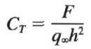
trong đó h là chiều cao của vòi thoát ra khỏi sàn, giới hạn được thiết lập dựa trên sự trì trệ ban đầu là C, = 0,62 cho cả một tia đơn và một cặp được sắp xếp song song trong phạm vi nghiêng từ -5" đến +20°. Khi hai tia nằm cạnh nhau, limit là C_{t}= 0,90. Khoảng cách vòi phun của hai tia phun gấp 4,3 lần tia phun của chúng
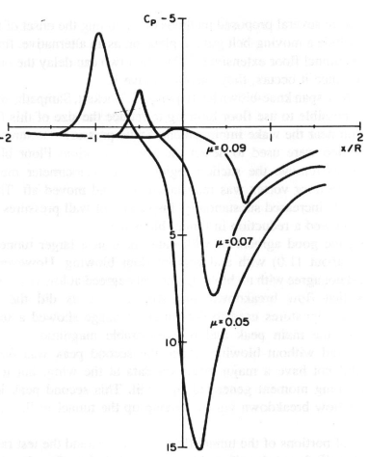
HÌNH 11.8 Sự thay đổi áp suất tĩnh sàn hầm dưới rôto; μ = 0,09 là trên sự cố dòng chảy, trong khi μ= 0,07 và μ= 0,05 nằm dưới sự cố. C_{p}’S tích cực đánh thức tâm trì trệ; lõi xoáy phân tích dòng chảy âm của C_{p}’S
đường kính. Họ kết luận rằng một cặp song song cũng giống như một máy bay phản lực duy nhất của cùng một tổng diện tích vòi phun tập trung giữa cặp. Các nghiên cứu được thực hiện về dòng chảy cục bộ trong mặt phẳng lối ra vòi phun. Đó là kết luận rằng vận tốc đường hầm có thể giảm xuống rất ít so với mức trì trệ ban đầu sự trì trệ ban đầu đó phải được coi là giới hạn thử nghiệm thấp hơn. Nó nên như vậy lưu ý rằng lực đẩy trên một đơn vị diện tích đối với máy bay phản lực nâng và quạt nâng lớn hơn nhiều theo đơn đặt hang có độ lớn hơn rôto hoặc hệ thống nâng được cung cấp năng lượng phân tán khác. Một lượng nhỏ dữ liệu cho mô hình cánh không quét đại diện với hai Động cơ phản lực nâng phi hệ số về phía trước cánh được Shindo và Rae báo cáo." Mô hình này có nhịp 3 ft và đã được thử nghiệm trong một khu vực chèn, đường hầm lớn và trên một mặt phẳng nền ở cùng vị trí với sàn chèn. Những thay đổi về khí động học các đặc tính của mô hình được đo lường. Những dữ liệu này chỉ áp dụng cho cấu hình đã được thử
Đã có một số phương pháp được đề xuất để kéo dài thời điểm bắt đầu xảy ra sự cố dòng chảy. Chúng bao gồm một máy bay vành đai chuyển động hoặc, thay vào đó, máy thổi sàn và mở sàn đường hầm một cách mạnh mẽ. Hai cách đầu tiên có thể trì hoãn sự bắt đầu của dòng chảy sự cố, nhưng một khi nó xảy ra, họ không thể loại bỏ nó. Trong các thử nghiệm trên mô hình cánh phản lực thổi bằng đầu gối có nhịp 46%, Hackett, Sarnpath và Phillips⁴ thấy rằng có thể sử dụng phương pháp thổi sàn để giảm kích thước của xoáy sàn này đến một khu vực nhỏ gần sự va chạm dòng nhiễu. Đo áp suất tĩnh dọc theo đường tâm sàn được sử dụng để phát hiện vị trí xoáy: Sàn thổi được tăng lên để loại bỏ vùng hút. Đo vận tốc bằng laser xác nhận rằng xoáy sàn đã được giảm kích thước và di chuyển về phía sau. Góc của tấn công vào mô hình tăng lên đáng kể. Việc kiểm tra áp lực của tường và phân tích sau đó cho thấy tình trạng tắc nghẽn đường hầm đã giảm.
Mô hình đã phù hợp tốt với dữ liệu được lấy trong một đường hầm lớn hơn ở mô hình C_{μ}’S là 4,0 (CLkhoảng 11,0) khi có và không có thổi sàn. Tuy nhiên, ở mức cao hơn C_{μ}’S dữ liệu không đồng ý với việc không thổi và chỉ đồng ý ở mức a thấp với việc thổi. Điều này cho thấy sự cố dòng chảy vẫn còn tồn tại, dữ liệu laser cũng vậy. Dấu hiệu áp suất trên tường được sử dụng để xác định sự tắc nghẽn cho thấy đỉnh áp suất thứ hai ở phía sau đỉnh chính và có cường độ tương đương ở mô hình C_{μ}’S trên 4.0 có và không có thổi. Vì đỉnh thứ hai ở xa hơn về phía sau đường hầm, nó không có ảnh hưởng lớn đến dữ liệu ở cánh, nhưng nó có thể có ảnh hưởng đến mômen ném do đuôi tạo ra. Đỉnh thứ hai này có lẽ là kết quả của dòng xoáy phân hủy dòng chảy di chuyển lên tường hầm, như đã thảo luận của Rae?
Việc loại bỏ các phần của sàn hầm cũng có thể mở rộng phạm vi thử nghiệm. sử dụng một rôto trong Hansford²³ đã tìm ra mức rửa trôi cho phép trước khi xảy ra sự cố dòng chảy kéo dài từ 45⁰ đến 75⁰. Khi dỡ bỏ sàn hầm để có thể chịu được lực tác động mạnh luồng sóng bị chệch hướng để thoát khỏi đường hầm, có nguy cơ thất thoát không khí trong đường hầm. Trong loạt thử nghiệm này không có dấu hiệu nào cho thấy dòng nhiễu quay trở lại đường hầm xuyên qua tầng. Khối lượng không khí bị mất do thông gió được phục hồi thông qua vòng xả phía sau của phần kiểm tra. Góc nghiêng và góc nghiêng được đo tại thời điểm bắt đầu đoạn thử nghiệm đồng đều hơn với đường hầm được thông hơi ở tỷ lệ tiến thấp. Khi các bài kiểm tra được được làm bằng đường hầm có lỗ thông hơi, ảnh hưởng của việc thông gió lên dòng chảy trong đường hầm phải là xác định, cũng như theo dõi không khí thoát ra để đảm bảo rằng một phần không quay trở lại qua lỗ thông hơi.

